Examen
ASIGNATURA

ACIERTOS | CALIFICACIÓN
ESPAÑOL
MATEMÁTICAS
CIENCIAS NATURALES
HISTORIA Y GEOGRAFÍA
FORMACIÓN CÍVICA Y ÉTICA
PROMEDIO
Bimestral
Tercer Grado
Tercer Bimestre
Nombre del Alumno:_______________________________________

Grado y Grupo: ______________ Fecha:___________________

Escuela:_________________________________________________

ESPAÑOL

Lee el siguiente párrafo de la lección “Las canicas”
Al entrar a la fábrica nos fijamos en unos montes de arena que lanzaban destellos con el sol. Esto es una arena sílica –nos explicó el papá de Hugo-; se trata de un material muy abundante y es el ingrediente principal para hacer vidrio. También se utiliza plomo, boro, aluminio y sodio.

1.- De acuerdo al contenido, el subtítulo que corresponde al párrafo es:
- Canicas de colores
- ¡Abracadabra! El truco está hecho
- Caliente, caliente
- La arena que se convirtió en vidrio

2.- Son los signos de puntuación que más se usan en una entrevista:
A. ¡ ! B. ¿ ? C. “ ” D. ( )

3.- Es un tipo de texto que contiene indicaciones acerca de cómo elaborar algún producto o realizar acciones paso a paso
A. Adivinanza C. Historieta
B. Instructivo D. Cuento

4.- En la oración “Carlos jugaba con sus amigos mientras su papá leía el periódico”, las palabras subrayadas son:
A. Sustantivos C. Verbos
B. Adjetivos D. Preposiciones

5.- Es una palabra escrita incorrectamente
A. Mueble C. Sobre
B. Viejo D. cavle

6.- Es la oración que está en futuro
- Mónica juega en el campo
- Mónica jugaría en el campo
- Mónica va a jugar en el campo
- Mónica jugó en el campo

7.- Es un texto que tiene los siguientes elementos: nombre del platillo, ingredientes, forma de prepararse
A. Receta de cocina C. Recado
B. Receta médica D. Anuncio

8.- En la oración “El maestro repartió los paquetes escolares el lunes”, el verbo subrayado está en tiempo:
A. Presente C. Pasado
B. Futuro D. Copretérito

Observa muy bien

MUY BARATO
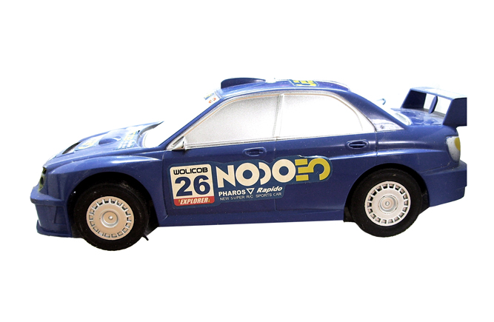
Se vende un carrito de control remoto en muy buenas condiciones.
Me urge, necesito el dinero

9.- ¿Qué tipo de texto está en el recuadro de arriba?
- Cartel C. Historieta
- Recado D. Anuncio

10.- Al texto anterior le faltan datos. ¿Cuál crees que sea el dato más importante que le falta?

- Saber cuánto cuesta
- Si es nuevo o usado
- ¿Quién lo vende?
- Domicilio o teléfono de quién da informes.

11.- ¿Qué tipo de texto es el siguiente?

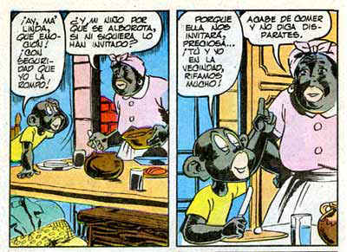
A. Historieta C. Cuento
B. Fábula D. Novela

12. En el dibujo anterior, ¿cómo se llama lo que dicen los personajes?
A. Cuentos C. Diálogos
B. Adivinanzas D. Mensajes

13.- ¿Cuántas viñetas tiene el texto anterior?
A. tres C. dos
B. cuatro D. una

Observa muy bien:
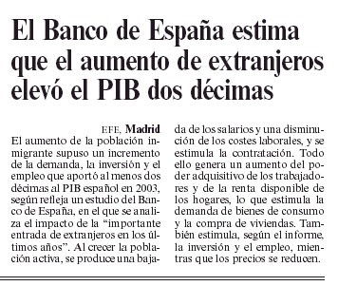
14.- El texto anterior es
A. Un cuento C. Un aviso
B. Una fábula D. Una noticia

15. Grupo de palabras que están ordenadas alfabéticamente
A. arma, bote, cielo, buzo
B. cama, dedo, perro, gato
C. chile, foco, hormiga, león
D. banco, vela, bote, visita

MATEMÁTICAS

16.- Alma se inscribió a natación el día 5 de marzo y le aclararon que su primer pago debe ser a los quince días.
¿Cuándo debe pagar?
A) El sábado 19 C) El domingo 20.
B) El lunes 21. D) El martes 22.

17.- Julia midió el ancho de dos mesas y para eso utilizó una regla de 30 centímetros. En la primera mesa la regla la pudo acomodar en línea recta 4 veces y en la segunda mesa la acomodó 6 veces.
¿Cuántos centímetros más mide la mesa más ancha?
A) 80 B) 60 C) 8 D) 6

Observa las siguientes figuras:
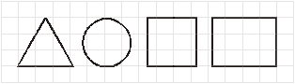
18.- ¿Cuál es la que ocupa una mayor superficie?
A) El círculo. C) El cuadrado.
B) El triángulo D) El rectángulo

19.- ¿Cuál es el resultado de sumar 370 + 312?
A) 612 B) 682 C) 688 D) 692

20. De acuerdo con la información de las balanzas, ¿cuál de los siguientes objetos pesa más?
A. 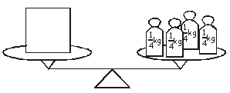
B. 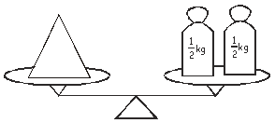
C. 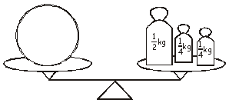
D. 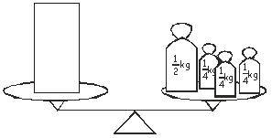

21. ¿Cuál de los siguientes animales mide aproximadamente un centímetro de largo?
A) El ratón. C) La abeja.
B) El pollito. D) La mariposa

Observa la siguiente ilustración:
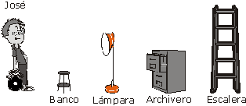
22.- Si José mide 1.75 m de estatura, ¿cuál de los objetos mide aproximadamente un metro?
A) El banco. C) La lámpara.
B) El archivero. D) La escalera

Observa las figuras 1 y 2:
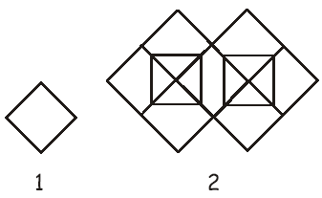
23.- ¿Cuántos cuadritos como el de la figura 1 se usaron para hacer la figura 2?
A) 7 B) 8 C) 9 D) 10

24. Marisol sirvió tres cuartas partes de agua en un vaso. ¿Cuál de los siguientes dibujos representa la cantidad de agua que Marisol sirvió?
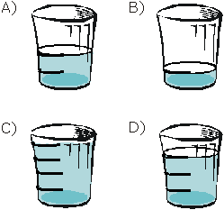

25. | Se quieren repartir 10 chocolates entre 4 alumnos. ¿Cuál de las siguientes opciones presenta los chocolates que le tocarán a cada uno?
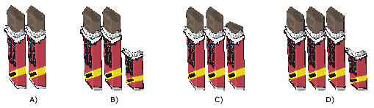

26. El profesor compró 25 libros de cuentos para cada uno de los seis equipos de alumnos del salón. ¿Cuántos libros compró en total?

A. 75 B. 100 C. 125 D. 150

27. | Ernesto ahorró $ 205 para comprar un regalo, pero como no le alcanzaba su mamá le dio $ 123 y su papá le completó con $ 94. Para saber cuánto dinero juntó Ernesto en total, se resolvieron las siguientes sumas. ¿Cuál es la correcta?

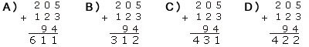

28. ¿Qué caja se debe utilizar para acomodar 35 refrescos sin que falten o sobren lugares?

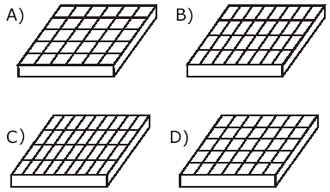

29. Observa la siguiente figura que representa una pared que está siendo cubierta con cuadritos.
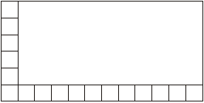
¿Cuál es el total de cuadritos que tendrá la pared?
A) 72 B) 60 C) 55 D) 36

30. Al salón entran 17 alumnos cada minuto, ¿cuántos alumnos entrarán en 5 minutos?
A) 22 B) 40 C) 55 D) 85

31. | Si un niño al jugar gana primero 552 estampas, después gana 329 y al último pierde 100 estampas, ¿con cuántas se queda?
A) 671 C) 781 B) 971 D) 981

32.- ¿Con cuál suma se forma el número 4955?
A. 49 + 55
B. 4 + 9 + 5 + 5
C) 40 + 90 + 50 + 5
D. 4 000 + 900 + 50 + 5

Observa muy bien
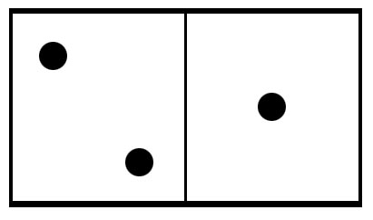
33.- ¿Cuántos puntos están cubiertos en la ficha si hay 7 en total?
A. 3 B. 4 C. 5 D. 6

34.- ¿Cuál figura tiene correctamente señalado el eje de simetría?

A B C D

Observa muy bien el número
UM C D U
5 | 4 | 2 | 8

35.- Por su ubicación el número 4 representa un valor de

A. 4 B. 40 C. 400 D. 4000

CIENCIAS NATURALES

36. Es el ser vivo donde se presenta el proceso de la fotosíntesis
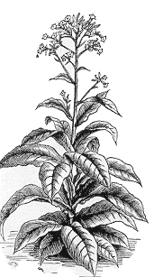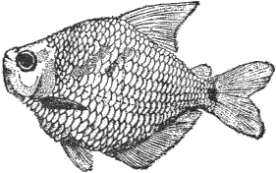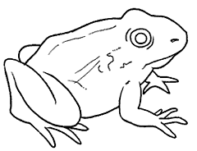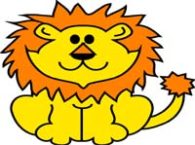
A B C D

37. Elemento importante que nos proporcionan las plantas
A. Nitrógeno C. Carbono
B. Oxígeno D. Sodio

38. Es el primer eslabón de las cadenas alimentarias
A. Plantas
B. Consumidores primarios
C. Desintegradores
D. Consumidores secundarios

39. De los siguientes seres vivos, el que NO es omnívoro es:
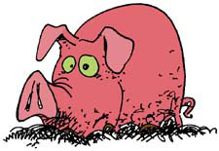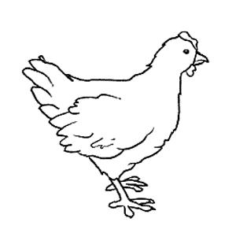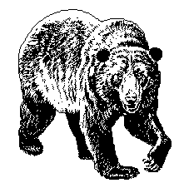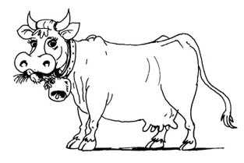
A B C D

40. El maíz y el trigo son dos alimentos muy consumidos. Ellos pertenecen al grupo de
A. Verduras C. Leguminosas
B. Tubérculos D. Cereales

41. Las propiedades de la leche y el queso:
A. Ayudan a que los músculos crezcan
B. Proporcionan energía
C. Permiten que los huesos crezcan
D. Conservan sano el cabello y la piel

42. De los siguientes alimentos, los que debemos comer en menor cantidad son:
A. Cereales y tubérculos
B. Grasas y azúcares
C. Verduras y frutas
D. Leguminosas y carnes

43. Las papas fritas empaquetadas, chicharrones de harina, pastelitos y dulces, reciben el nombre de alimentos:
A. Nutritivos C. Rápidos
B. Chatarra D. Especiales

44. Es una sustancia que proporcionan los cereales y proporciona mucha energía, pero solo puede digerirse cocinada
A. Azúcar C. Grasa
B. Proteína D. Almidón

45. ¿Por lo general qué alimentos se acostumbra comerlos crudos?
A. Carnes C. Frutas
B. Cereales D. Leguminosas

46. El recorrido que hace la comida por el aparato digestivo en el proceso digestivo dura aproximadamente:
A. Entre 2 y 3 horas
B. Entre 5 y 8 horas
C. Entre 10 y 20 horas
D. Entre uno o dos días

47.- ¿Dónde inicia el proceso digestivo?

A. En el esófago C. En la boca
B. En el estómago D. En los intestinos

48. En el esquema del aparato digestivo, el estómago está señalado con la letra:

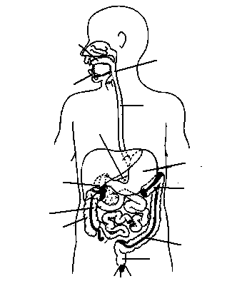
A
B
D
C

49. Para evitar la deshidratación es importante consumir “Suero oral”. Una manifestación de enfermedad digestiva que provoca deshidratación es:
A. Gripe C. Diarrea
B. Fiebre D. Dolor de cabeza

50. Son parásitos que en ocasiones entran a nuestro organismo y provocan enfermedades
A. Microbios C. Bacterias
B. Amibas D. Nutrientes

HISTORIA Y GEOGRAFÍA DE COLIMA

51. De los siguientes hechos o acontecimientos, uno NO forma parte de la historia personal de un alumno o alumna como tú.
A. El día que recibió su primera vacuna
B. Cuando se le cayó el primer diente
C. Cuando estudió secundaria
D. El día que empezó a hablar

52. Son algunas personas con las que convivimos en la familia
A. Compañeros de escuela
B. Papás y hermanos
C. Vecinos y visitantes
D. Doctores y enfermeras

53. Son instrumentos para medir el tiempo
A. Termómetro y veleta
B. Lustros, años y décadas
C. Básculas y reglas
D. Calendario y reloj

54. Es un aparato antiguo
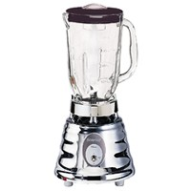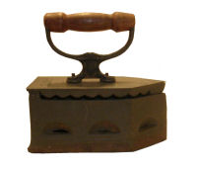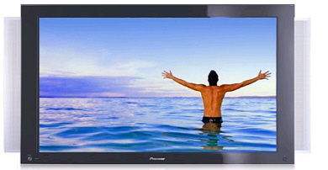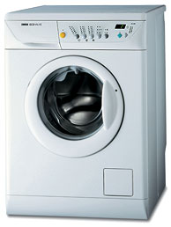
A B C D

55. Es la región de México donde se desarrollaron las culturas olmeca, teotihuacana, zapoteca, maya, tolteca y azteca
A. Sudamérica C. Mesoamérica
B. Aridoamérica D. Centroamérica

56. ¿En qué región de México se desarrollaron las culturas prehispánicas de Colima?
A. Centro C. Norte
B. Sur D. Occidente

57. Cultura a la que pertenecían los primeros agricultores de Colima
A. Capacha C. Ortices
B. Morett D. Azteca

58. De los siguientes productos, el único que no cultivaban nuestros antepasados es
A. Frijol C. Maíz
B. Cebolla D. Jitomate

59. Conquistador español que logró derrotar a los guerreros colimenses y dominar nuestro territorio
A. Pedro De Alvarado
B. Gonzalo De Sandoval
C. Hernán Cortés
D. Juan Rodríguez De Villafuerte

60. Cuando se realizó la conquista de Colima, los españoles fueron ayudados por indígenas de Michoacán, a los que se conoce como:
A. Purépechas C. Tlaxcaltecas
B. Coras D. Otomíes

61. La primera fundación de Colima se realizó en el actual municipio de:
A. Tecomán C. Armería
B. Manzanillo D. Ixtlahuacán

62. Según algunos historiadores, la fundación definitiva de Colima ocurrió en.
A. Agosto de 1523
B. Septiembre de 1810
C. Julio de 1631
D. Enero de 1527

FORMACIÓN CÍVICA Y ÉTICA

Lee el siguiente texto y luego contesta las preguntas.

La tierra en que nacemos, crecemos y nos desarrollamos es hermosa a nuestros ojos porque es nuestra, nos pertenece. Su clima, vegetación y las especies animales que lo habitan le dan colorido y variedad. Formamos parte de ese lugar del mismo modo que de nuestro país, su historia, costumbres y tradiciones.
Las personas son imprescindibles para mantener y conservar el sitio donde vives. Tus bisabuelos, abuelos y padres, así como los de tus compañeros, han transformado y cuidado el lugar donde vives para que sea tu herencia y patrimonio.
El lugar en donde vives, su historia y tradiciones constituyen el patrimonio que te pertenece y del que tú eres parte. En ese sentido, patria es lo más nuestro. Hay que amarla y cuidarla.

63.- ¿Qué significa la palabra patrimonio?
A) Sólo las cosas de la naturaleza
B) Lo que viene de nuestros padres
C) Lo que aprendes en la escuela
D) Las cosas materiales

64.- En nuestro país tenemos diferentes costumbres y tradiciones, así como diferentes lenguas. Por eso decimos que tenemos una
A) Diversidad natural
B) Diversidad de costumbres
C) Diversidad económica
D) Diversidad cultural

65.- En una comunidad los habitantes comparten bienes que son de todos, excepto uno de estos. ¿Cuál es?
A) Carreteras
B) Agua potable
C) El dinero
D) La electricidad

66.- ¿Cuál de los siguientes es un patrimonio cultural intangible?
A) Reservas de la biosfera
B) Fotografías
C) Religiones
D) Monumentos históricos

67.- El maestro de Educación Física les presentó al resto del grupo a un alumno nuevo, sólo que como es gordito nadie quiso integrarlo en el equipo de futbol porque piensan que no es bueno jugando.

¿Qué actitud pusieron los niños del grupo?

- De prejuicio
- De aceptación
- De tolerancia
- De compañerismo

68.- ¿Qué significa la palabra prejuicio?
A) Discriminar
B) Conocer a las personas
C) Aceptar a las personas sin conocerlas
D) Juzgar a una persona sin antes conocerla.

69.- Desempeña su labor de día y de noche, salvaguardando la seguridad interior y exterior de nuestro país.
A) Los policías federales
B) La Marina-Armada de México
C) La Policía
D) Todos los mexicanos

70.- Escoge la opción que NO es una labor de la La Marina-Armada de México.
A) Vigilar las carreteras
B) Proteger los recursos marítimos
C) Preservar la integridad del territorio nacional
D) Salvaguardar la vida humana en el mar

71.-Hay que hay mucha agua en el planeta, la mayor parte de ella es salada y no nos sirve para nuestras actividades diarias ¿Qué porcentaje del agua del planeta es agua duce que se encuentra en lugares accesibles como en ríos y lagos?
A) 25 % B) 97.5 %
C) 2.5 % D) 0.3 %

72.- Una manera de ahorrar el agua que consumimos es:

- Pagar el agua que gastamos
- Lavar el carro 4 veces por semana
- Usar el agua de la pila para regar la calle
- Lavarme los dientes usando un vaso con agua

73.- ¿Cuál de las siguientes actividades no son apropiadas para las mujeres?
A) Jugar futbol, porque pueden salir lastimadas
B) Jugar canicas, porque se les mete la tierra a las uñas.
C) A las luchas, porque es un juego de hombres
D) Las mujeres pueden realizar todas las actividades anteriores.

HOJA DE RESPUESTAS

Nombre del alumno(a): _________________________________________________
Grado: _____________ Grupo: ___________ Fecha: ________________________

1 |  |  |  |  | 21 |  |  |  |  | 41 |  |  |  |  | 61
2 |  |  |  |  | 22 |  |  |  |  | 42 |  |  |  |  | 62
3 |  |  |  |  | 23 |  |  |  |  | 43 |  |  |  |  | 63
4 |  |  |  |  | 24 |  |  |  |  | 44 |  |  |  |  | 64
5 |  |  |  |  | 25 |  |  |  |  | 45 |  |  |  |  | 65
6 |  |  |  |  | 26 |  |  |  |  | 46 |  |  |  |  | 66
7 |  |  |  |  | 27 |  |  |  |  | 47 |  |  |  |  | 67
8 |  |  |  |  | 28 |  |  |  |  | 48 |  |  |  |  | 68
9 |  |  |  |  | 29 |  |  |  |  | 49 |  |  |  |  | 69
10 |  |  |  |  | 30 |  |  |  |  | 50 |  |  |  |  | 70
11 |  |  |  |  | 31 |  |  |  |  | 51 |  |  |  |  | 71
12 |  |  |  |  | 32 |  |  |  |  | 52 |  |  |  |  | 72
13 |  |  |  |  | 33 |  |  |  |  | 53 |  |  |  |  | 73
14 |  |  |  |  | 34 |  |  |  |  | 54 |  |  |  |  | 74
15 |  |  |  |  | 35 |  |  |  |  | 55 |  |  |  |  | 75
16 |  |  |  |  | 36 |  |  |  |  | 56 |  |  |  |  | 76
17 |  |  |  |  | 37 |  |  |  |  | 57 |  |  |  |  | 77
18 |  |  |  |  | 38 |  |  |  |  | 58 |  |  |  |  | 78
19 |  |  |  |  | 39 |  |  |  |  | 59 |  |  |  |  | 79
20 |  |  |  |  | 40 |  |  |  |  | 60 |  |  |  |  | 80

